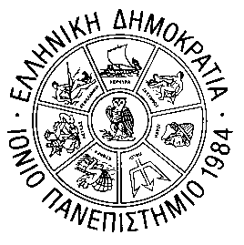

ΕΛΛΗΝΙΚΗ ΔΗΜΟΚΡΑΤΙΑ
ΙΟΝΙΟ ΠΑΝΕΠΙΣΤΗΜΙΟ
ΔΙΕΥΘΥΝΣΗ ΣΠΟΥΔΩΝ ΚΑΙ ΦΟΙΤΗΤΙΚΗΣ ΜΕΡΙΜΝΑΣ
ΤΜΗΜΑ ΦΟΙΤΗΤΙΚΗΣ ΜΕΡΙΜΝΑΣ Κέρκυρα, 24/03/2020

ΑΝΑΚΟΙΝΩΣΗ ΓΙΑ ΤΗΝ ΠΡΟΣΩΡΙΝΗ ΑΠΑΓΟΡΕΥΣΗ ΛΕΙΤΟΥΡΓΙΑΣ ΓΙΑ ΠΡΟΛΗΠΤΙΚΟΥΣ ΛΟΓΟΥΣ ΔΗΜΟΣΙΑΣ ΥΓΕΙΑΣ ΤΩΝ ΦΟΙΤΗΤΙΚΩΝ ΕΣΤΙΑΤΟΡΙΩΝ

Ενημερώνουμε τους φοιτητές του Ιονίου ότι, σε εφαρμογή της αριθμ. Δ1α/ΓΠ.οικ. 20021 ΚΥΑ (φεκ 956 Τ.Β΄/21-3-2020), η λειτουργία των φοιτητικών εστιατορίων αναστέλλεται από τις 26.3.2020 έως και τις 10.4.2020.

Για την περίοδο των διακοπών του Πάσχα 2020, θα παραμείνουν κλειστά από το Σάββατο 11/04/2020 έως και το Σάββατο 25/04/2020.

Από το Τμήμα Φοιτητικής Μέριμνας

